LAPORAN TUGAS AKHIR
MACHINE LEARNING

Klasifikasi Kelayakan Konsumsi Jamur sebagai Komoditas Pertanian Berdasarkan Ciri Morfologi Menggunakan Decision Tree dan Random Forest

Disusun oleh Kelompok 4:
Achmad Nuhan Taufiqur Rohim - 242410103011
Achmad Zafarell Zhouvan Dhani - 242410103041
Raditya Fahrizal Diandra - 242410103045
Fakhrian Iqbal Zulkarnain - 242410103060

PROGRAM STUDI INFORMATIKA
FAKULTAS ILMU KOMPUTER
UNIVERSITAS JEMBER
2026

BAB I PENDAHULUAN
1.1 Latar Belakang
Jamur digunakan sebagai bahan pangan, tetapi tidak semua jamur aman dikonsumsi. Kemiripan ciri morfologi dapat menyulitkan identifikasi manual antara jamur layak konsumsi dan jamur beracun. Wagner, Heider, dan Hattab (2021) menekankan bahwa klasifikasi jamur memerlukan data morfologi yang dibuat, dikurasi, dan disimulasikan secara hati-hati agar hasil klasifikasinya bermakna.
Penelitian ini menggunakan Decision Tree dan Random Forest untuk mengklasifikasikan edible dan poisonous pada dua dataset aktual. Fokus evaluasi diarahkan pada recall poisonous karena false negative berarti jamur beracun diprediksi layak konsumsi.
1.2 Rumusan Masalah
- Bagaimana menerapkan preprocessing yang konsisten dan bebas data leakage pada dua dataset jamur aktual?
- Fitur apa yang paling informatif pada masing-masing dataset berdasarkan analisis deskriptif?
- Bagaimana performa baseline dan tuned untuk Decision Tree dan Random Forest?
- Model mana yang paling layak direkomendasikan untuk setiap dataset?
1.3 Tujuan
- Menyusun pipeline eksperimen yang dapat dijalankan ulang.
- Menganalisis pola statistik dua dataset jamur aktual.
- Membangun dan membandingkan model baseline serta tuned.
1.4 Manfaat
- Menyediakan studi kasus klasifikasi yang lengkap dan reprodusibel.
- Menunjukkan pentingnya pemilihan metrik evaluasi berbasis risiko.
- Menjadi dasar integrasi laporan machine learning berbasis bukti eksperimen.
1.5 Batasan Penelitian
- Penelitian hanya memakai dua dataset yang tersedia di repository.
- Split train/test ditetapkan 80:20 dengan random_state=42.
- Test set tidak dipakai untuk fitting preprocessor maupun tuning.
- Model yang digunakan hanya Decision Tree dan Random Forest.
- Tidak ada external validation di luar data yang tersedia.

BAB II TINJAUAN PUSTAKA
2.1 Machine Learning dan Klasifikasi
Machine learning mempelajari pola dari data untuk membuat prediksi. Pada klasifikasi biner dalam penelitian ini, model memetakan fitur morfologi jamur ke label edible (kelas 0) atau poisonous (kelas 1).
2.2 Jamur sebagai Bahan Pangan
Jamur dapat digunakan sebagai bahan pangan, tetapi tidak semua jenis aman dikonsumsi. Wagner et al. (2021) menunjukkan bahwa klasifikasi berbasis ciri morfologi memerlukan data yang dikurasi dengan baik karena kemiripan karakteristik dapat menyulitkan pembedaan jamur edible dan poisonous.
2.3 Decision Tree
Decision Tree adalah algoritma supervised learning yang membagi data secara rekursif berdasarkan fitur yang paling meningkatkan kemurnian node. Hasilnya dapat dibaca sebagai aturan keputusan.
2.4 Gini Impurity
Gini Impurity dituliskan sebagai: Gini(t) = 1 - sum(p_i^2), dengan p_i adalah proporsi kelas ke-i pada node t. Semakin kecil nilai Gini, semakin murni node tersebut.
2.5 Random Forest
Random Forest adalah ensemble dari banyak Decision Tree. Setiap tree dibangun dari bootstrap sample dan subset fitur acak, lalu prediksi akhir diambil melalui majority voting.
2.6 GridSearchCV dan Cross Validation
GridSearchCV mengevaluasi kombinasi hyperparameter dalam grid yang telah ditentukan. Pada penelitian ini dipakai StratifiedKFold 5-fold agar proporsi kelas tetap terjaga pada setiap fold.
2.7 Confusion Matrix
Confusion Matrix terdiri dari TP, TN, FP, dan FN. Dalam penelitian ini, FN adalah kesalahan paling berisiko karena berarti jamur beracun diprediksi layak konsumsi.
2.8 Accuracy, Precision, Recall, dan F1-Score
Accuracy = (TP + TN) / (TP + TN + FP + FN).
Precision = TP / (TP + FP).
Recall = TP / (TP + FN).
F1-Score = 2 x (Precision x Recall) / (Precision + Recall).
2.9 Penelitian Terdahulu
Referensi dari draft lama telah diaudit terpisah pada citation_verification.md. Hanya sumber yang dapat dipertanggungjawabkan dipertahankan pada laporan ini.

BAB III METODOLOGI PENELITIAN
3.1 Sumber dan Deskripsi Dataset
Penelitian memakai dua dataset aktual, yaitu UCI Mushroom Dataset dan Secondary Mushroom Dataset. Secondary ditulis berdasarkan Wagner, Heider, dan Hattab (2021); dataset simulasi dibuat pada 2020 dan artikel ilmiahnya diterbitkan pada 2021.
Tabel 3.1 Ringkasan dua dataset penelitian
Dataset | Sumber | Data awal | Fitur input mentah | Target
UCI Mushroom Dataset | UCI ML Repository via ucimlrepo (ID 73) | 8.124 | 22 | class
Secondary Mushroom Dataset | Wagner, Heider, dan Hattab (2021) | 61.069 | 20 | class

Tabel 4.1 Ringkasan hasil preprocessing
Dataset | Shape sebelum | Shape sesudah | Duplicate dihapus | Kolom di-drop | Split train/test | Fitur encoded
UCI | 8124 x 23 | 8124 x 23 | 0 | - | 6499 / 1625 | 117
Secondary | 61069 x 21 | 60923 x 17 | 146 | spore-print-color, stem-root, veil-color, veil-type | 48738 / 12185 | 105

3.2 Alur Penelitian
- Data acquisition
- Inspeksi awal
- Preprocessing
- EDA
- Pembangunan model baseline
- Audit metodologis baseline
- Hyperparameter tuning
- Evaluasi baseline vs tuned
- Integrasi laporan
3.3 Data Acquisition
UCI diunduh memakai fetch_ucirepo(id=73) dan disimpan ke data/raw/uci/mushroom.csv. Secondary dibaca dari file lokal di data/raw/secondary/secondary_mushroom.csv.
3.4 Preprocessing
Pada UCI, stalk-root dipertahankan, missing kategorikal diisi unknown, target di-map dengan binary mapping e -> 0 dan p -> 1, lalu split dilakukan menjadi 6499 data train dan 1625 data test. Setelah One-Hot Encoding, jumlah fitur menjadi 117.
Pada Secondary, 146 exact duplicate dihapus. Kolom veil-type, veil-color, stem-root, dan spore-print-color di-drop karena missing sangat tinggi. Missing kategorikal lain diisi unknown, missing numerik diisi median, target di-map dengan binary mapping e -> 0 dan p -> 1, lalu split dilakukan menjadi 48738 data train dan 12185 data test. Setelah One-Hot Encoding, jumlah fitur menjadi 105.
3.5 EDA
EDA mengikuti aturan cleaning yang sama dengan preprocessing. Analisis yang memengaruhi pemilihan fitur hanya dilakukan pada train split untuk mencegah data leakage.
3.6 Pembangunan Model
Model baseline yang digunakan adalah DecisionTreeClassifier(random_state=42) dan RandomForestClassifier(random_state=42, n_jobs=-1).
3.7 Optimasi Model
Optimasi dilakukan dengan GridSearchCV dan StratifiedKFold 5-fold. Skor utama yang digunakan adalah recall poisonous karena false negative paling berisiko.
3.8 Evaluasi
Metrik evaluasi yang dihitung meliputi accuracy, precision poisonous, recall poisonous, F1 poisonous, TN, FP, FN, TP, waktu training atau tuning, dan waktu prediksi.
3.9 Pembagian Tugas
- Nuhan: Bab 4.1 dan preprocessing Bab III.
- Radit: Bab 4.2 dan EDA Bab III.
- Ibang: Bab 4.3 dan teori Decision Tree/Random Forest.
- Farell: Bab 4.4, 4.5, optimasi, evaluasi, dan integrasi hasil.
- Bab I, Bab V, pemeriksaan sitasi, dan format akhir dikerjakan bersama.

BAB IV HASIL DAN PEMBAHASAN
4.1 Pra-Pemrosesan Data
Hasil preprocessing menunjukkan bahwa UCI memiliki masalah missing yang sempit dan terlokalisasi pada stalk-root, sedangkan Secondary memiliki missing yang jauh lebih berat pada beberapa kolom sehingga memerlukan pembersihan yang lebih agresif.
Sebagaimana ditunjukkan pada Gambar 4.1, Menjelaskan mengapa `stalk-root` dipertahankan dan diimputasi.
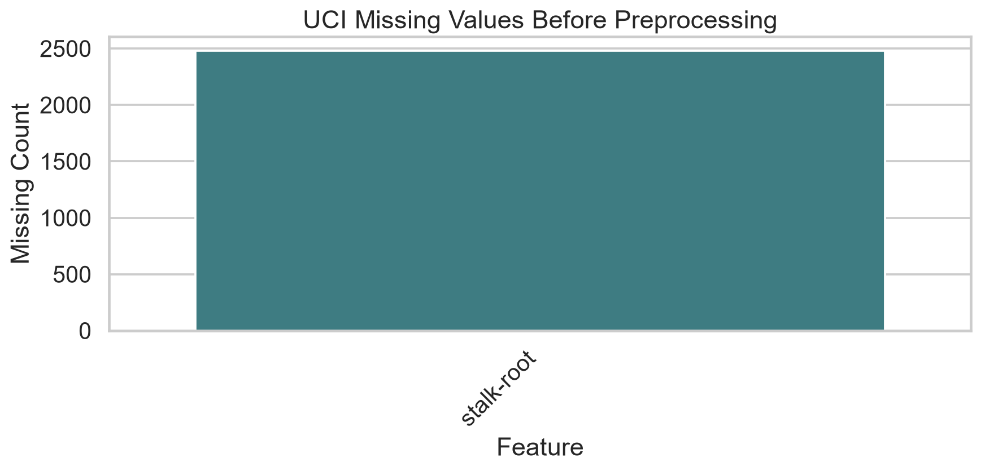
Gambar 4.1 Missing value sebelum cleaning UCI
Sebagaimana ditunjukkan pada Gambar 4.2, Menjelaskan drop kolom dengan missing sangat tinggi.
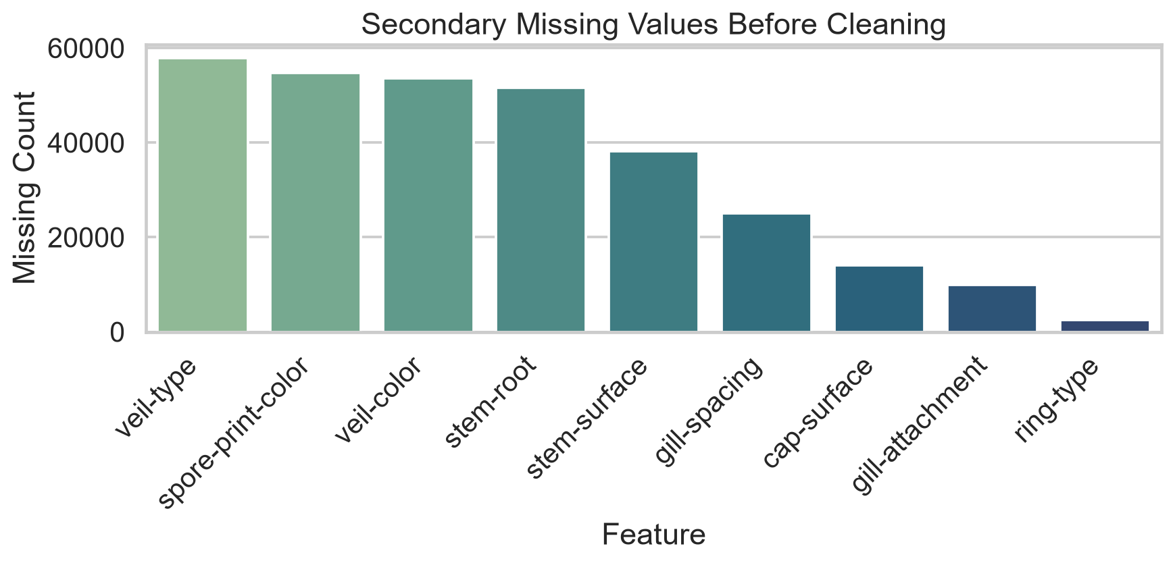
Gambar 4.2 Missing value sebelum cleaning Secondary
4.2 Analisis Statistik Deskriptif
Pada UCI, odor merupakan fitur dengan asosiasi statistik paling tinggi terhadap class. Pada Secondary, fitur batang, terutama stem-width, menjadi sinyal paling kuat menurut mutual information.
Dalam bagian ini, Gambar 4.3 Menunjukkan asosiasi kuat `odor` terhadap target.
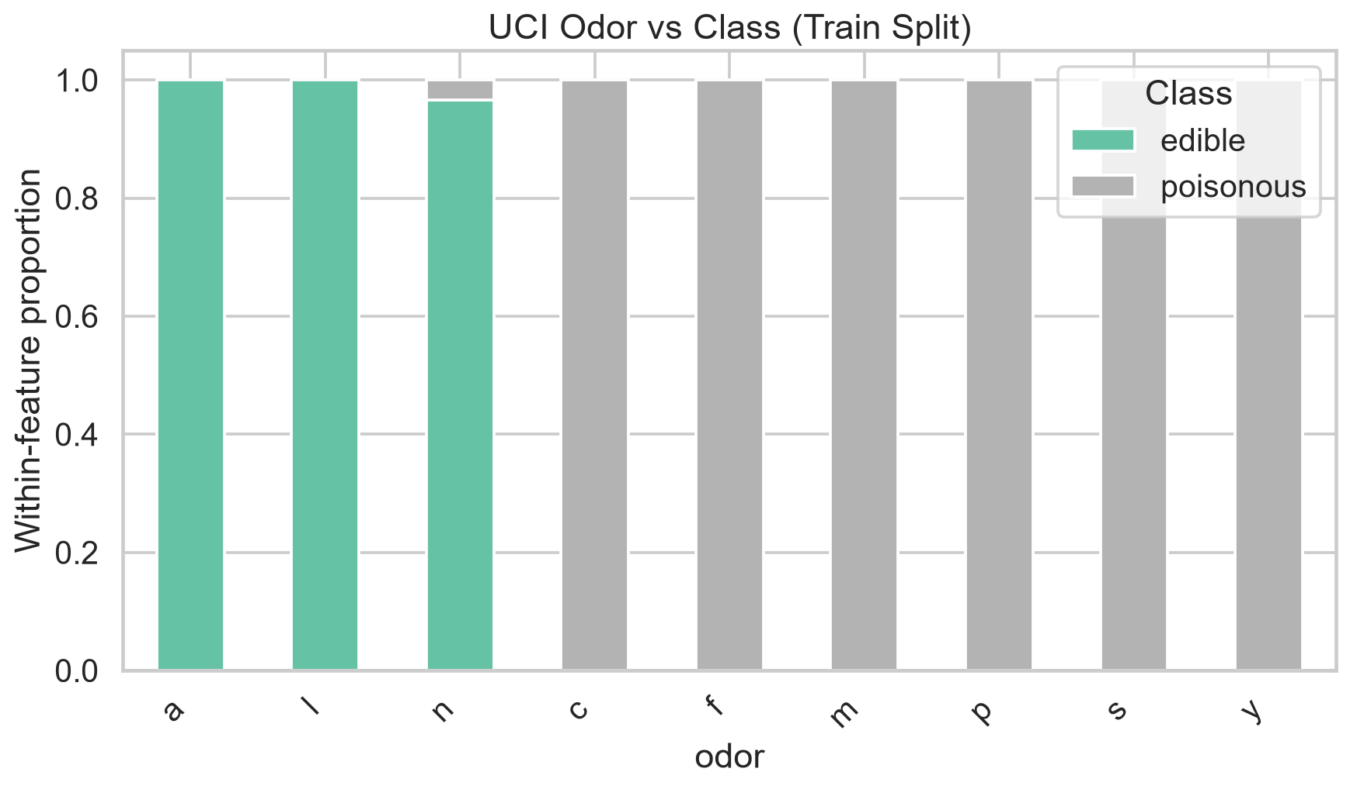
Gambar 4.3 `odor` vs class pada UCI
Dalam bagian ini, Gambar 4.4 Menunjukkan pemisahan kelas pada fitur batang.
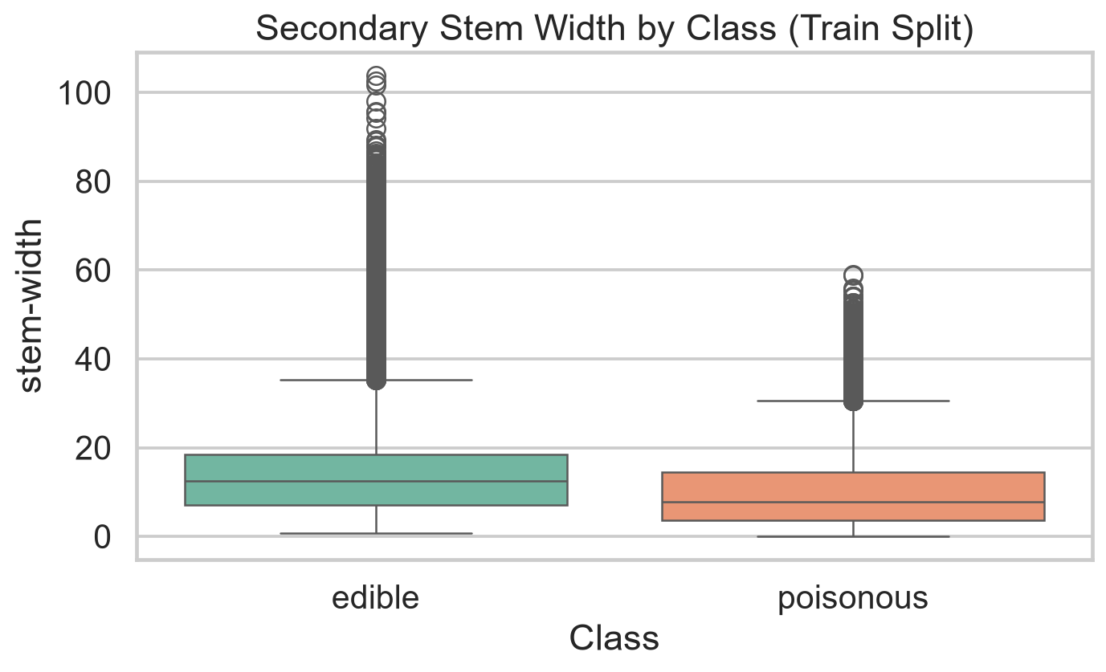
Gambar 4.4 `stem-width` berdasarkan class pada Secondary
Dalam bagian ini, Gambar 4.5 Menunjukkan kedekatan asosiasi antar fitur kategorikal terpilih.
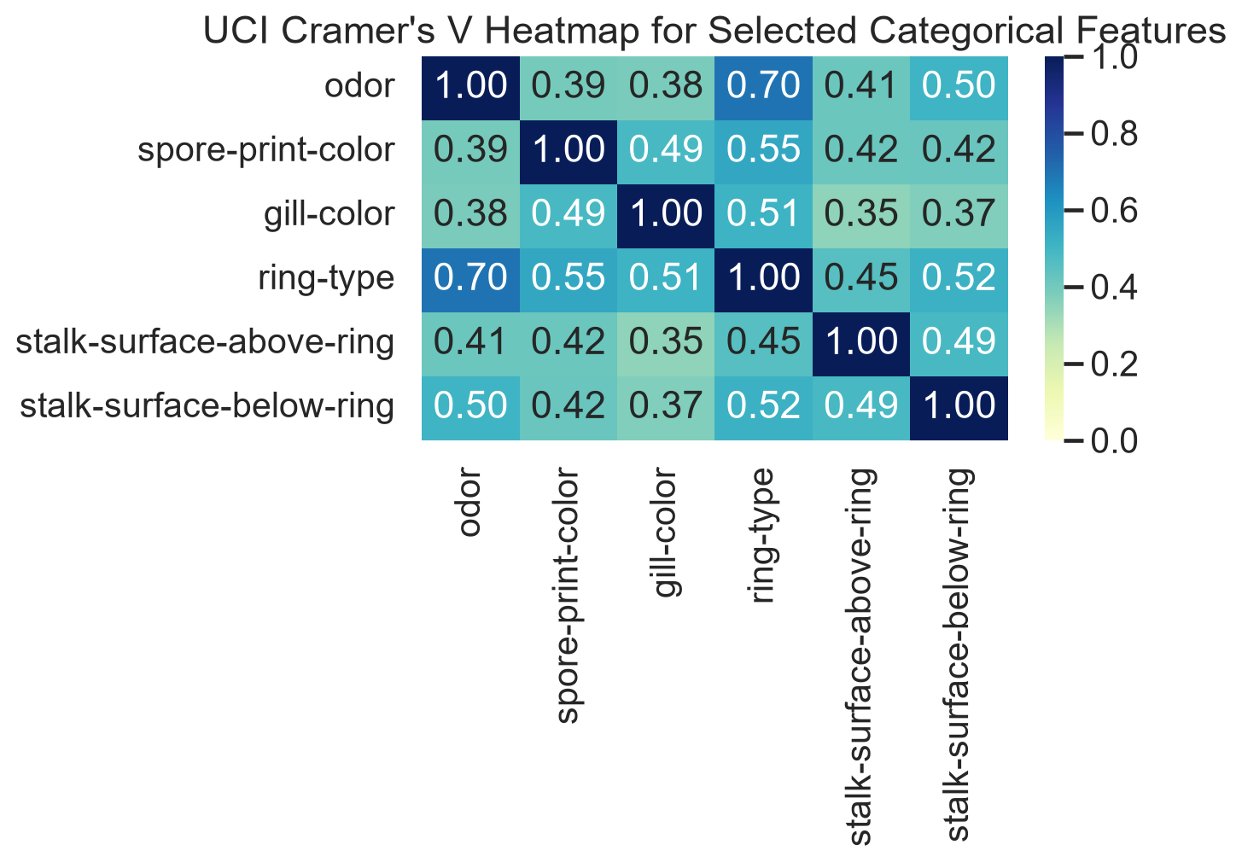
Gambar 4.5 Heatmap Cramer's V UCI
Tabel 4.2 Ranking asosiasi fitur UCI terhadap class
Peringkat | Fitur | Cramer's V
1 | odor | 0.9701
2 | spore-print-color | 0.7550
3 | gill-color | 0.6790
4 | ring-type | 0.6035
5 | stalk-surface-above-ring | 0.5914

Tabel 4.3 Ranking mutual information fitur Secondary
Peringkat | Fitur | Mutual Information
1 | stem-width | 0.0639
2 | stem-height | 0.0444
3 | stem-surface | 0.0421
4 | stem-color | 0.0406
5 | cap-diameter | 0.0357

4.3 Pembangunan Model
Empat model baseline dibangun dari output preprocessing. Root node aktual diperoleh dari model yang benar-benar dilatih, bukan dari asumsi EDA. Audit metodologis juga menunjukkan tidak ada target leakage yang jelas dan overlap exact train-test setelah preprocessing adalah nol untuk kedua dataset.
Pada bagian pembangunan model, Gambar 4.6 Bukti visual struktur model dan root aktual.
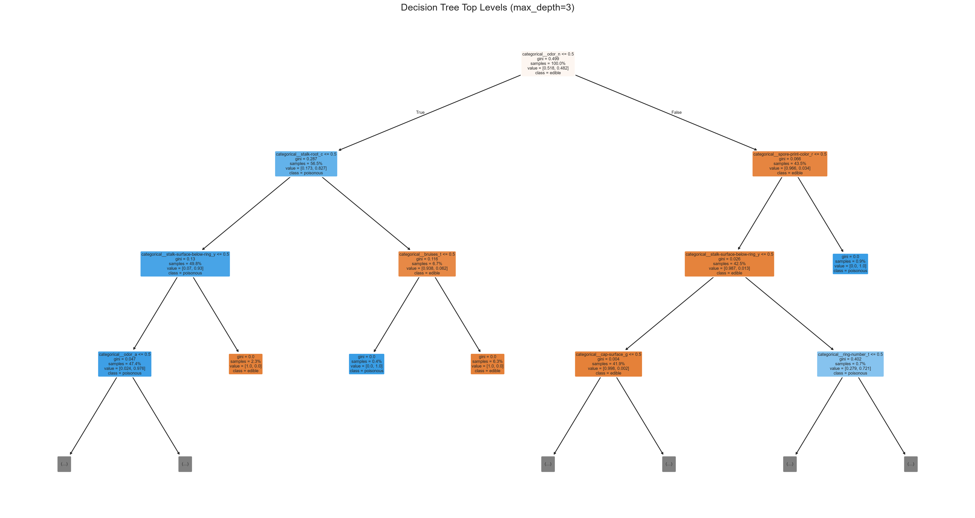
Gambar 4.6 Top-level Decision Tree baseline UCI
Pada bagian pembangunan model, Gambar 4.7 Menunjukkan kontribusi fitur asli pada ensemble Secondary.
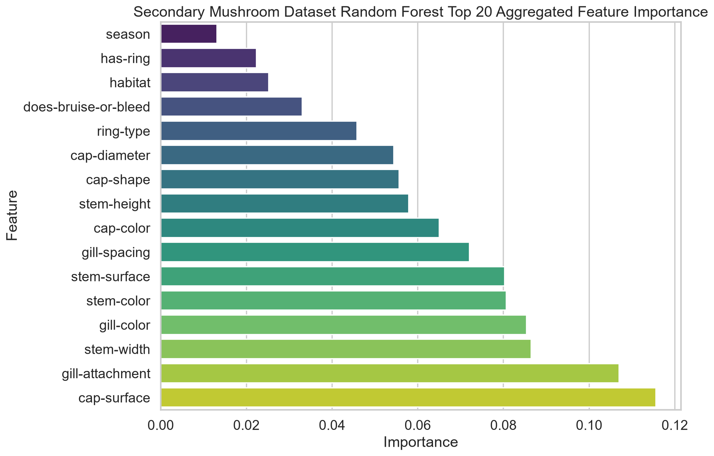
Gambar 4.7 Random Forest feature importance agregat Secondary
Tabel 4.4 Struktur model baseline
Dataset | Model | Fitur input | Tree depth | Leaf | Estimator | Root aktual
secondary | Decision Tree | 105 | 25.0000 | 206.0000 | - | stem-width
secondary | Random Forest | 105 | - | - | 100.0000 | -
uci | Decision Tree | 117 | 7.0000 | 14.0000 | - | odor
uci | Random Forest | 117 | - | - | 100.0000 | -

Tabel 4.5 Metrik baseline
Dataset | Model | Accuracy | Precision poisonous | Recall poisonous | F1 poisonous
secondary | Decision Tree | 0.9990 | 0.9991 | 0.9991 | 0.9991
secondary | Random Forest | 1.0000 | 1.0000 | 1.0000 | 1.0000
uci | Decision Tree | 1.0000 | 1.0000 | 1.0000 | 1.0000
uci | Random Forest | 1.0000 | 1.0000 | 1.0000 | 1.0000

Tabel 4.6 Audit metodologis baseline
Dataset | Model | Target leakage | Overlap exact | Shuffled accuracy | CV accuracy mean
secondary | Decision Tree | Tidak | 0 | 0.5158 | 0.9982
secondary | Random Forest | Tidak | 0 | 0.5157 | 1.0000
uci | Decision Tree | Tidak | 0 | 0.5212 | 0.9997
uci | Random Forest | Tidak | 0 | 0.4917 | 1.0000

4.4 Optimasi Model
Optimasi dilakukan dengan GridSearchCV 5-fold stratified dan recall poisonous sebagai scoring utama. Kedua Random Forest tuned kembali memilih konfigurasi yang identik dengan baseline, sehingga tuning tidak memberi peningkatan terukur pada model tersebut.
Tabel 4.7 Best hyperparameter tuned models
Dataset | Model | Best params | Best CV recall | Root aktual
secondary | Decision Tree | {"class_weight": "balanced", "max_depth": null, "min_samples_leaf": 1, "min_samples_split": 2} | 0.9983 | stem-width
secondary | Random Forest | {"class_weight": null, "max_depth": null, "max_features": "sqrt", "min_samples_split": 2, "n_estimators": 100} | 1.0000 | -
uci | Decision Tree | {"class_weight": "balanced", "max_depth": null, "min_samples_leaf": 2, "min_samples_split": 2} | 1.0000 | odor
uci | Random Forest | {"class_weight": null, "max_depth": null, "max_features": "sqrt", "min_samples_split": 2, "n_estimators": 100} | 1.0000 | -

4.5 Evaluasi dan Perbandingan Model
Evaluasi akhir membandingkan delapan hasil, yaitu empat model baseline dan empat model tuned. Fokus interpretasi diarahkan pada false negative, yaitu jamur beracun yang diprediksi layak konsumsi.
Pada evaluasi akhir, Gambar 4.8 Menunjukkan `FP=6` dan `FN=6`.
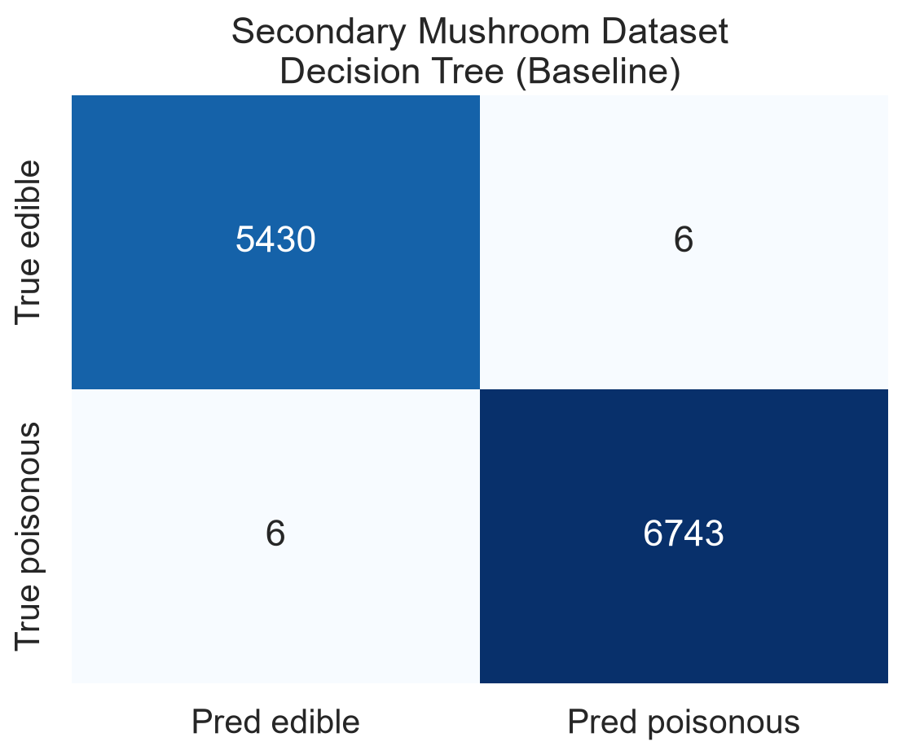
Gambar 4.8 Confusion matrix DT baseline Secondary
Pada evaluasi akhir, Gambar 4.9 Menunjukkan `FN` turun menjadi `3`, tetapi `FP` naik menjadi `8`.
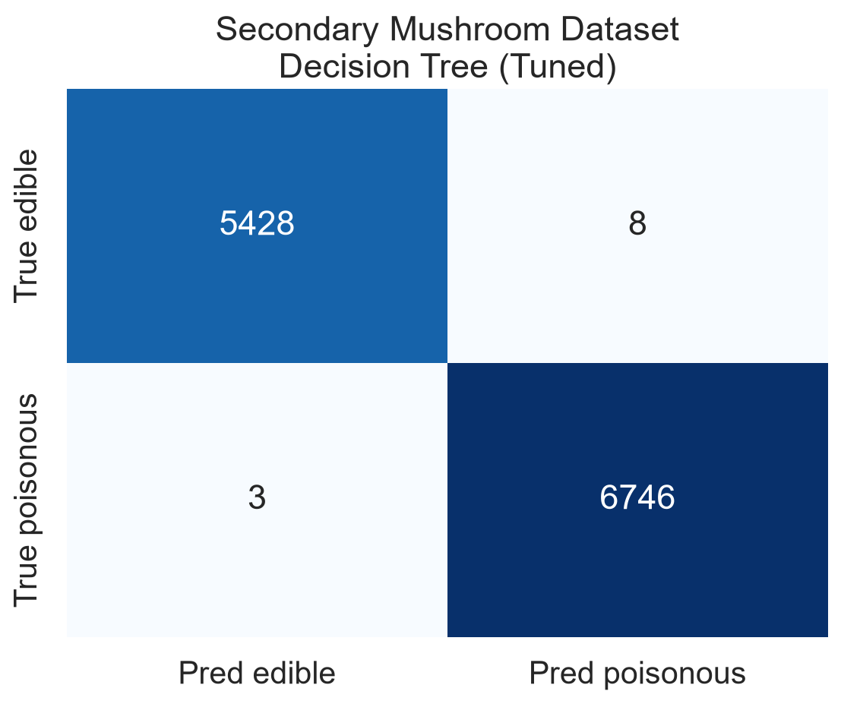
Gambar 4.9 Confusion matrix DT tuned Secondary
Pada evaluasi akhir, Gambar 4.10 Menjadi visual utama untuk diskusi risiko model.
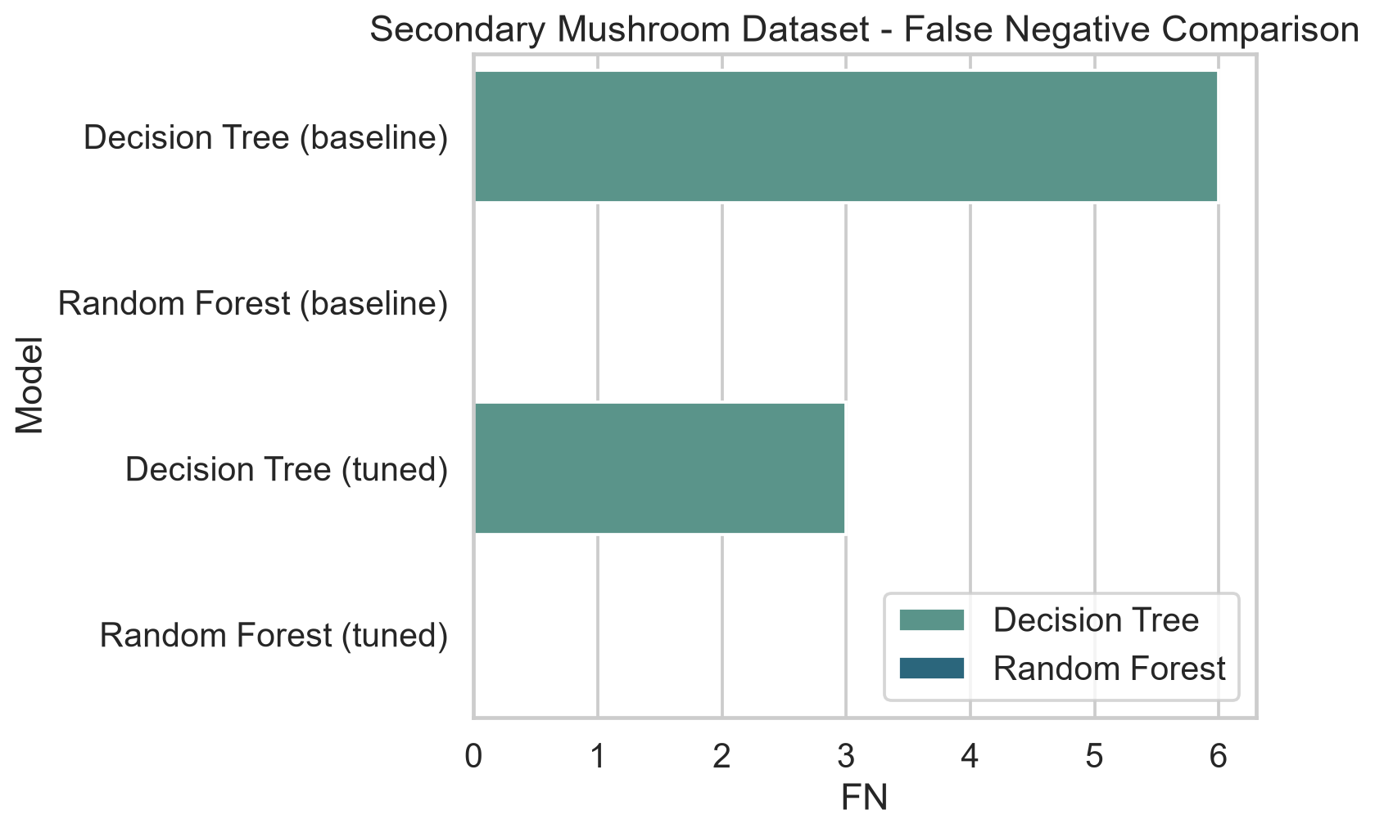
Gambar 4.10 Perbandingan false negative Secondary
Tabel 4.8 Perbandingan final baseline vs tuned
Dataset | Model | Versi | Accuracy | Precision | Recall | F1 | FP | FN
secondary | Decision Tree | baseline | 0.9990 | 0.9991 | 0.9991 | 0.9991 | 6 | 6
secondary | Random Forest | baseline | 1.0000 | 1.0000 | 1.0000 | 1.0000 | 0 | 0
secondary | Decision Tree | tuned | 0.9991 | 0.9988 | 0.9996 | 0.9992 | 8 | 3
secondary | Random Forest | tuned | 1.0000 | 1.0000 | 1.0000 | 1.0000 | 0 | 0
uci | Decision Tree | baseline | 1.0000 | 1.0000 | 1.0000 | 1.0000 | 0 | 0
uci | Random Forest | baseline | 1.0000 | 1.0000 | 1.0000 | 1.0000 | 0 | 0
uci | Decision Tree | tuned | 1.0000 | 1.0000 | 1.0000 | 1.0000 | 0 | 0
uci | Random Forest | tuned | 1.0000 | 1.0000 | 1.0000 | 1.0000 | 0 | 0

Tabel 4.9 Nilai confusion matrix seluruh model
Dataset | Model | Versi | TN | FP | FN | TP
secondary | Decision Tree | baseline | 5430 | 6 | 6 | 6743
secondary | Random Forest | baseline | 5436 | 0 | 0 | 6749
secondary | Decision Tree | tuned | 5428 | 8 | 3 | 6746
secondary | Random Forest | tuned | 5436 | 0 | 0 | 6749
uci | Decision Tree | baseline | 842 | 0 | 0 | 783
uci | Random Forest | baseline | 842 | 0 | 0 | 783
uci | Decision Tree | tuned | 842 | 0 | 0 | 783
uci | Random Forest | tuned | 842 | 0 | 0 | 783

Hasil utama menunjukkan bahwa seluruh model UCI, baik baseline maupun tuned, memiliki FP=0 dan FN=0. Pada Secondary, Decision Tree tuned menurunkan FN dari 6 menjadi 3, tetapi FP naik dari 6 menjadi 8. Random Forest baseline dan tuned sama-sama mencapai FP=0 dan FN=0.
Berdasarkan trade-off performa, interpretabilitas, dan kompleksitas, model rekomendasi untuk UCI adalah Decision Tree baseline, sedangkan model rekomendasi untuk Secondary adalah Random Forest baseline.

BAB V KESIMPULAN DAN SARAN
5.1 Kesimpulan
- Pipeline eksperimen berhasil dijalankan ulang pada dua dataset aktual.
- UCI memiliki 8124 baris mentah, 22 fitur input, split 6499/1625, dan 117 fitur setelah One-Hot Encoding.
- Secondary memiliki 61069 data awal, 146 duplicate dihapus, 60923 data setelah cleaning, split 48738/12185, dan 105 fitur setelah One-Hot Encoding.
- Root Decision Tree aktual adalah odor untuk UCI dan stem-width untuk Secondary.
- UCI tanpa odor tetap sempurna, sehingga performa tinggi tidak boleh diklaim hanya bergantung pada odor.
- Tuning tidak selalu meningkatkan performa. Random Forest pada kedua dataset tidak memperoleh peningkatan terukur.
- Model rekomendasi akhir adalah Decision Tree baseline untuk UCI dan Random Forest baseline untuk Secondary.
5.2 Saran
- Jaga konsistensi daftar pustaka hanya pada sumber yang sudah diverifikasi.
- Tambahkan external validation atau group-wise split bila metadata biologis tersedia.
- Lakukan analisis probabilitas dan threshold untuk skenario berisiko tinggi.

LAMPIRAN
Lampiran A. Jobdesk
- Nuhan: Bab 4.1 dan preprocessing Bab III.
- Radit: Bab 4.2 dan EDA Bab III.
- Ibang: Bab 4.3 dan teori Decision Tree/Random Forest.
- Farell: Bab 4.4, 4.5, optimasi, evaluasi, dan integrasi hasil.
- Bab I, Bab V, pemeriksaan sitasi, dan format akhir dikerjakan bersama.
Lampiran B. Perintah Menjalankan Proyek
python src\download_data.py
python src\run_preprocessing.py --dataset all
python src\run_eda.py
python src\run_modeling.py --dataset all
python src\run_optimization_evaluation.py --dataset all
python -m pytest -q
Lampiran C. Struktur Repository
machine-learning/ -> artifacts/, data/, docs/, notebooks/, reports/, src/, tests/
Lampiran D. Hasil Test
25 passed in 16.65s

DAFTAR PUSTAKA
Wagner, D., Heider, D., & Hattab, G. (2021). Mushroom data creation, curation, and simulation to support classification tasks. Scientific Reports, 11, 8134. https://doi.org/10.1038/s41598-021-87602-3

